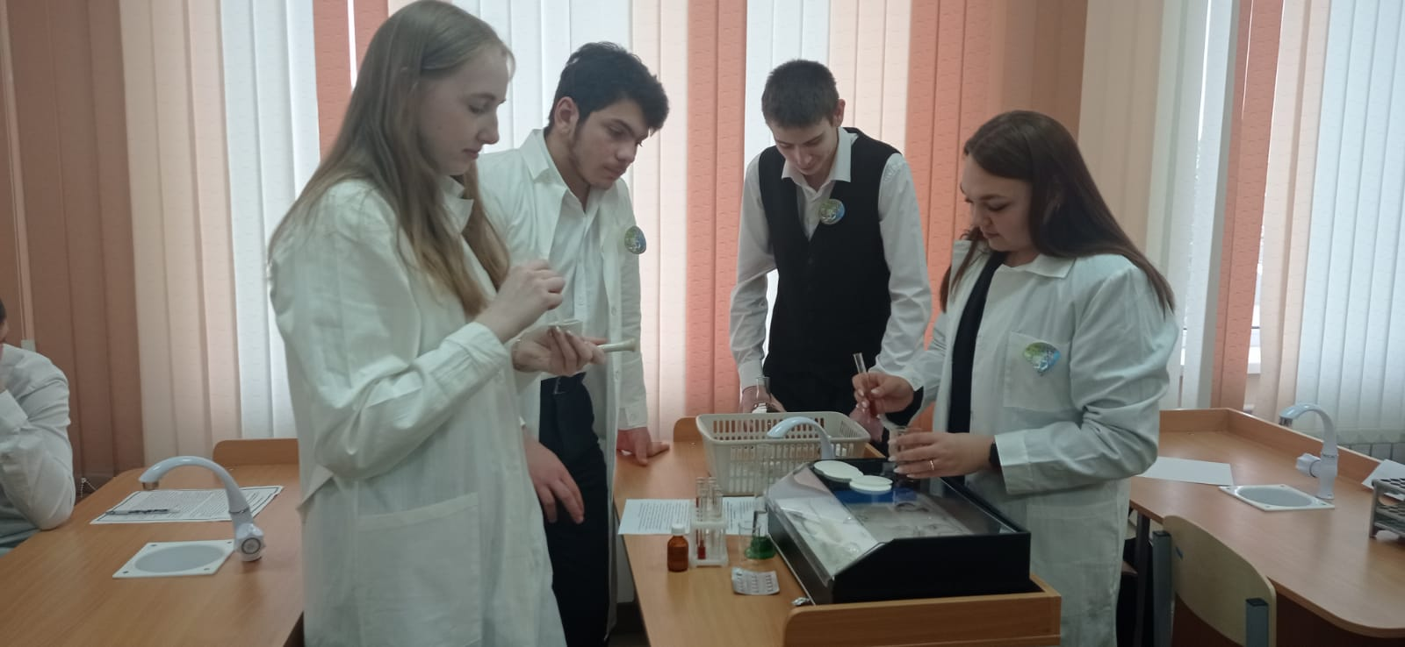
АВТОРЫ:
Тонконог Анастасия 11 класс
МКОУ СОШ №3 г. Майского
с углубленным изучением отдельных предметов, КБР

РУКОВОДИТЕЛЬ:
Яковлева О.Ю., учитель биологии и химии
МКОУ СОШ №3 г. Майского
с углубленным изучением отдельных предметов, КБР

г. МАЙСКИЙ 2024г

Содержание

Введение 3
1. Литературный обзор. 5
1.1. «Кровь – сок особого рода»
1.2. Лекарственные препараты, содержащие железо.
2. Экспериментальная часть. 15
2.1. Качественное определение ионов железа в лекарственных
препаратах «Фероплекс» и «Актиферин». 15
3. Выводы. 21
4. Список литературы. 22

ВВЕДЕНИЕ

«Явления жизнедеятельности организма, как
больного, так и здорового, можно понять
лишь, рассматривая и оценивания
происходящее в нем химические процессы, а
излечения можно достигнуть с помощью
химических веществ».
Парацельс

Парацельс считал основной целью химии приготовление лекарств. Что
такое лекарственные вещества? Без них не возможна жизнь современного
человека. Лекарства - это вещества, применяемые для лечения или
предупреждения заболеваний. Они оказывают определённое действие на
психическое и физическое состояние человека. Большинство из них служат для
лечения болезни и устранения боли.
Первые систематизированные сведения о лекарственных веществах
содержаться в египетском папирусе Эберса (17 в. до н.э. ); около 300
лекарственных растений упоминается в трудах Гиппократа, подробные описания
их даны древнегреческими врачами Теофрастом ( 372-287 до н.э. ) и
Деоскоридом ( 1 в. до н. э. ). В Европе первое лекарство изготавливали из
лекарственных растений, которые выращивали в огородах при монастырях.
Сочинение последнего «врачебного веществословия» до 19 века служило
синонимом науки о лекарствах, названной в последствии фармакологией.
Фармакология (от греч. Pharmakon- лекарство) и медико-биологическая наука о
лекарственных веществах и их действии на организм; в более широком смысле –
наука о физиологически активных веществах вообще. Большое значение для
развития фармакологии имели сведения о лекарственных растениях,
содержащихся в сочинениях Галена и Ибн Сине, и труды Парацельса. Начало
современной экспериментальной фармакологии положено Бухгеймом в середине 19 века. Её развитию способствовали Шмидеберг, Мейер, Штрауб, Шмидт, Кларк, Леви и др. В России в 16-18 вв. сведения о лекарственных растениях помещались в различных «травниках» и «зеленниках». В 1778 году вышла первая русская фамакопея «Pharmacopoca Rossia». Во второй половине 19
начала 20 веков получила развитие экспериментальная фармакология.
В наше время в аптеках продаются подделки лекарственных препаратов.
На сегодняшний день эта проблема актуальна.
Проблема поддельных лекарств существует во всем мире: считается, что
по прибыльности изготовление фальсификата стоит на третьем месте после
продажи наркотиков и оружия. В российских СМИ довольно часто появляется
информация о фальсификате, но Россия вовсе не является лидером по поддельным лекарствам: по числу липовых медикаментов нас обгоняют и США,
и Европа.
Впервые о фальсификате медикаментов в России заговорили в начале
1990-х, а в 1997 году была обнаружена первая отечественная подделка –
Кровезаменитель реополиглюкин производства Красноярского фармацевтического завода. С тех пор число подделок возросло многократно. В
соответствии с определением Всемирной организации здравоохранения (ВОЗ)
«фальсифицированным лекарственным средством (ФЛС) является продукт,
преднамеренно и противоправно снабженный этикеткой, неверно указывающей
подлинность препарата и/или изготовителя». В российском же законодательстве
понятие «фальсифицированное лекарственное средство» появилось только в
2004 году, после внесения поправки в закон «О лекарственных средствах».
Мы бы хотели быть уверенны в том, что при употреблении этих лекарств не
мы, не наши близкие не нанесли вред своему здоровью. Так как ферроплекс
предстояло принимать нашим бабушкам, мы решили его проанализировать, а в
сравнении с ним взяли препарат актиферрин, который нам порекомендовали в
аптеке. Эта тема очень заинтересовала нас, поэтому мы провели
исследовательскую работу по определению качественного состава этих
лекарственный веществ [1].
Перед проведением эксперимента мы выдвинули гипотезу о содержании
предполагаемых ионов.
Цели работы:

1. Изучить теорию лекарственных препаратов.
2. Изучить влияние ионов железа на организм человека.
3. Экспериментально определить содержание ионов в лекарственных
препаратах (ферроплекс и актиферрин).

Перед собой мы ставили задачи следующего характера:

1. Экспериментально провести анализ и определить качественность
лекарственных препаратов.
2. Количественное определение ионов железа в фруктах и продуктах
питания.

  - КРОВЬ – ЭТО СОК ОСОБОГО РОДА.

Как говорил Мефистофель, "кровь - это сок особого рода". Из всех
жидкостей организма именно кровь обеспечивает человека кислородом (О2),
жизненно необходимым для выработки энергии всех видов, и удаляет основной
ядовитый продукт обмена веществ - углекислый газ (СО2). Транспортировка
этих газов происходит при непосредственном участии атомов железа.
В теле здорового человека постоянно присутствует 4-5 граммов железа.
Примерно 70% этого количества требуется для насыщения гемоглобина,
запакованного в эритроцитах, 5-10% железа приходится на миоглобин, который
участвует в передаче кислорода и углекислого газа в мышцах, 20-25% находятся
в резерве, преимущественно в печени. Около 0,1% всего железа связано с
белком трансферрином в плазме крови.
Наше тело сплошь пронизано мельчайшими сосудами - капиллярами.
Многие из них так тонки, что эритроцитам приходится превращаться из шарика
в тонкую палочку, чтобы протиснуться внутрь. Несмотря на длинный и трудный
путь, некоторые из эритроцитов тратят на пробег по большому кругу
кровообращения, от левого желудочка до правого предсердия, менее 30 секунд и
за это время должны успеть отдать кислород тканям. По капиллярам легких
эритроциты проходят всего за 10 секунд, успевая отдать захваченный ими в
тканях тела СО2 и заместить его новой порцией О2.
Такой оборотистости эритроцит не мог бы обрести, если бы не
гемоглобин. Образующий его основу белок глобин имеет вид шарика,
состоящего из четырех субъединиц - полипептидных цепочек, свернутых в виде
карманов. В каждый из карманов "вложен" железосодержащий комплекс - гем.
Стоит одной молекуле О2 проникнуть в карман и соединиться с железом, как
остальные цепочки глобина начинают последовательно выворачиваться таким
образом, что второй, третий и четвертый атомы железа "высовываются" наружу.
Тут железо мгновенно связывается с кислородом, которого в легких почти
столько же, сколько и в окружающем воздухе, то есть относительно много.
Благодаря перестройке молекулы глобина возникает так называемый
кооперативный эффект: связывание первой субъединицы глобина с кислородом
повышает сродство к нему другой субъединицы, связывание второй - повышает
сродство третьей и так далее. С каждым шагом присоединение О2 к железу
гемоглобина облегчается. Четвертый атом железа приобретает, таким образом, в
500 раз большее сродство к кислороду, чем первый. Этот механизм был
установлен британским биохимиком лауреатом Нобелевской премии Максом
Перуцем в 60-х годах прошлого века.

Итак, гемоглобин насыщается кислородом, не вступая с ним в прочную
химическую связь, и на 100% превращается в оксигемоглобин ярко-алого цвета,
что типично для артериальной крови. В капиллярах, где концентрация О2 ниже,
чем в артериях, устойчивость оксигемоглобина снижается. Датский физиолог
Христиан Бор, отец знаменитого Нильса Бора, установил, что не только более
высокая концентрация углекислого газа вытесняет кислород из гемоглобина, но
и связывание каждой молекулы СО2 с атомом железа снижает сродство соседних
атомов к О2, то есть идет борьба двух кооперативных систем. В результате
гемоглобин очень быстро отдает тканям весь кислород и насыщается
углекислым газом, меняя цвет на более темный - цвет венозной крови.
Гемоглобин синтезируется там же, где рождаются молодые эритроциты, -
в костном мозге. В одном эритроците насчитывается 400 млн молекул
гемоглобина, и ежесекундно костный мозг рождает 2,5 млн эритроцитов! Тем не
менее 70% общего железа организма, то есть примерно 3 грамма, хватает, чтобы
насытить кровь гемоглобином из расчета 160 г/л.
Жизнь эритроцита невелика - всего 125 дней. На "кладбище" эритроцитов,
в селезенке, гемоглобин распадается, и его нужно строить заново. А железо?
Если бы оно безвозвратно терялось, то организм должен был бы только для
строительства новых эритроцитов каждые 125 дней возобновлять все запасы
железа в крови. Каждый день требовалось бы около 25 мг, а с учетом того, что
железо всасывается не полностью, - еще больше. По счастью, железо из
разрушенных эритроцитов в значительной мере возвращается к месту синтеза, а
потому суточная потребность здорового человека в железе не превышает 15 мг.
Это количество целиком покрывается за счет пищи. "Поджелезивать" пищу,
подобно тому, как мы ее подсаливаем, здоровому человеку не требуется.
Несмотря на столь благоприятные условия, иногда железа все-таки не хватает.
Развивается железонедостаточное малокровие, по-врачебному -
железодефицитная анемия, которая составляет 80% всех анемий.
Изучением этого заболевания занялись давно. С VI до XVI века, то есть
почти все Средневековье, анемия считалась особенно свойственной молодым
девушкам и называлась "бледная немочь". С развитием медицинской химии
была установлена и ее причина - недостаток железа в крови, и болезнь получила
название "хлороз", от греческого слова, означающего бледно-зеленый цвет. Оба
названия хорошо подчеркивают внешне заметный симптом болезни.
В настоящее время заболевание называется железодефицитной или
гипохромной анемией. Не самая главная, но самая простая причина этого
заболевания - недостаток железа в пище. Такое бывает, например, при
вегетарианском питании (намеренном или вынужденном), поскольку из общего

количества железа, содержащегося в мясе, усваивается 20%, в рыбе - 10%, а в
растительных продуктах - не более 2-6%. В молоке и твороге железа
практически нет.
Почему-то все на первое место по содержанию железа ставят яблоки.
Видимо, потому, что мякоть разрезанного яблока на воздухе, окисляясь, буреет,
приобретая цвет ржавчины. Достоинства яблок не следует умалять, но на первое
место они претендовать не могут, тем более что содержание в них железа
зависит от сорта. Более значимые источники железа - говяжья печень и
говядина, бобовые, гречка, ржаной хлеб.
Для успешного усвоения железа требуются аскорбиновая кислота и
витамины группы В - В3, В6, В12, Вс (фолиевая кислота). Недостаток белка в
рационе, а также избыток жира и молока снижают усвояемость железа.
Из внутренних (эндогенных) причин железодефицитной анемии следует
назвать такое вполне обычное состояние, как усиленный рост. У доношенных
младенцев она возникает в возрасте двух-трех месяцев, а у недоношенных еще
раньше. Детская анемия в возрасте четырех-шести месяцев связана с быстрым
ростом при одновременном истощении запасов железа в печени и костном
мозге. У детей в первый год жизни она усугубляется дефицитом железа в молоке
матери и затянувшимся молочным кормлением. Повышенная потребность в
железе появляется у молодых девушек в связи с усиленным ростом,
начинающимися физиологическими потерями крови, угнетающим действием
эстрогенов на потребление железа, да еще если они ограничивают себя в
питании, чтобы похудеть. У женщин зрелого возраста анемия может проявиться
в период беременности и кормления ребенка грудью.
Другая распространенная причина железодефицитной анемии - болезни.
Хронические воспаления кишечника, особенно 12-перстной кишки,
препятствуют эффективному всасыванию железа. Плохо усваивается оно и при
низкой кислотности желудочного сока. Медленную, но верную потерю железа
вызывают кровоточащие язвы желудка и кишечника, а также обильные
менструации (чаще всего связанные с заболеваниями матки).
Нехватка железа приводит к снижению уровня гемоглобина в крови. А что
окрашивает щеки ярким румянцем? Что дает силу сердцу и мышцам? Что
обеспечивает напряженную работу мысли? Алая артериальная, насыщенная
кислородом кровь. Железодефицитная анемия - болезнь довольно
распространенная. Ею страдают, учитывая бессимптомные формы, более 30%
населения, преимущественно женщины зрелого возраста. Когда возникает
недостаток железа, человек его поначалу не ощущает. Симптоматика
заболевания не слишком типична. При анемии больные бледны, вялы, ко всему

безразличны. Отмечаются извращение вкуса и обоняния, нарушение роста
ногтей.
Хроническая недостаточность снабжения кислородом внутренних органов
вызывает нарушения функции печени, сердечной мышцы, атрофию слизистой
оболочки кишечника, изменения электроэнцефалограммы. Атрофия слизистой
пищевода может приводить к нарушению глотания сухой пищи. Эти симптомы
нередко возникают раньше проявления явной анемии, в так называемый
латентный период.
Вы, может быть, замечали, что некоторые люди с удовольствием едят мел
или известь? Вообще-то, это не совсем нормально. Но не надо думать, что тяга к
мелу обязательно вызвана недостатком кальция, хотя чаще всего так и бывает.
Подобное пристрастие обнаруживается и у тех, кто страдает от недостатка
железа. У этих же людей бывает любовь к запаху керосина или выхлопных газов
автомобилей.
Рассмотрим конкретный пример лечения препаратами железа после
кровопотери. Допустим, в результате ранения человек потерял литр крови, а с
ней почти грамм железа. Какое-то количество его пополнилось из запасов,
которые хранятся в печени. Однако все равно остался дефицит - примерно 0,5 г.
Новые порции эритроцитов выйдут из костного мозга в кровь недогруженными.
Поскольку железо содержится не только в гемоглобине, но и в других белках, в
частности в некоторых ферментах, то фактически для восполнения недостачи и
создания запасов требуется ориентировочно в два раза больше железа, для
ровного счета - 1 г. А грамм железа - это примерно один гвоздь! Да, но как его
"вогнать" в костный мозг?
Глотать железные опилки бесполезно, они проскакивают по кишечнику
транзитом и не всасываются. Можно получить очень тонкий порошок железа,
восстанавливая его окись в токе водорода. Но такого порошка всасывается лишь
0,8% от введенного количества, то есть для того, чтобы в кровь поступил
необходимый грамм, нужно съесть 125 г порошкообразного железа!
Расстройство желудка обеспечено. А будет расстройство, и 1 г не всосется.
Поэтому железо используют в виде солей или комплексов, которые лучше
всасываются. Сейчас применяют лактат, сульфат, фумарат, хлорид железа, а
также комплексы солей железа с аскорбиновой кислотой, фолиевой кислотой и
другими витаминами. В последние годы появились данные, свидетельствующие
о том, что при лечении гипохромной анемии препаратами железа необходимо
назначение витамина Е (альфа-токоферола) для повышения эффективности
терапии и для снижения прооксидантного действия, свойственного ионам
железа. Поступление в организм железа можно растянуть во времени, принимая

препараты с замедленным действием.
Если нужно повысить содержание железа в организме в экстренном
порядке или если по какой-либо причине невозможно принимать его через рот,
используют препараты для внутривенного введения, но это уже забота врачей.
Критерием эффективности лечения считается повышение гемоглобина на 0,15-
0,3 г/л в сутки. В первые дни эффект выше, но постепенно снижается. Поскольку
суточное увеличение можно и не заметить, а лечение требуется долгое, то
анализы повторяют не чаще одного раза в две недели. Увеличение содержания
гемоглобина за этот срок на 2% считается удовлетворительным. К сожалению,
встречаются такие формы болезни, при которых железо, введенное в желудок и
попавшее далее в кровь, не усваивается. Таким больным при необходимости
переливают эритроцитарную массу.
Лечить хлороз препаратами железа начали очень давно, в XVII веке, но
причину действия лекарства не понимали. Даже в учебнике по фармакологии
издания 1917 года отмечается: "Чем объясняется действие железа при хлорозе,
это с точностью пока не выяснено. Казалось бы, что вообще нет надобности в
особой доставке железа, ибо, насколько известно, ежедневная пища содержит
обыкновенно железо в избытке". Как видите, с тех пор медицина сделала
колоссальные успехи.
Однако и избыток железа тоже может навредить нашему организму.
Обычно в организме имеется относительно постоянный запас железа в
виде растворимого в воде ферритина и нерастворимого гемосидерина. Первый
служит временным хранилищем запасов железа, второй - формой отложения
избытка в тканях. Постоянный уровень железа поддерживается за счет
регуляции всасывания, но не выделения. Поступающее с пищей железо вначале
откладывается в слизистой оболочке кишечника. По мере надобности оно
переносится транспортным белком трансферрином в костный мозг и печень.
Если депо железа заполнено и в крови его хватает, то железо остается в клетках
кишечника, которые каждые три-четыре дня замещаются новыми, и избыток
железа удаляется вместе со слущенным эпителием. В сутки из организма
выводится 1-2 мг железа (если нет потерь крови).
Существует наследственное заболевание - гемохроматоз (пигментный
цирроз, бронзовый диабет), причина которого заключается в утрате кишечником
способности регулировать поступление железа по мере необходимости. В
результате все доступное из пищи железо поступает в кровь. Проявляется
болезнь не только в окраске кожи, но и в массовом отложении железа в органах,
особенно в печени. Известный генетик И. В. Давыдовский назвал эту болезнь
"дегенеративным ржавением". Болеют гемохроматозом преимущественно

мужчины. Первыми симптомами служат боли в правом подреберье, повышение
гемоглобина до 130-170 г/л, снижение количества эритроцитов. В организме
некоторых больных успевает накопиться 100-кратное количество железа.
Гемохроматоз - болезнь тяжелая, но не безнадежная. Сейчас имеются
препараты, которые захватывают железо и переводят его в растворимое
состояние, тем самым способствуя выведению с мочой.
Другая болезнь, связанная с избытком железа в крови, - гемосидероз. Она
довольно редка и возникает при массовом разрушении эритроцитов. Причиной
гемосидероза могут стать частые переливания крови, отравление (в частности,
грибами), укусы змей, некоторые инфекционные заболевания, например
малярия.
Кроме того, повышенное содержание железа в организме способно
привести к активизации болезнетворных микробов и ослаблению иммунитета.
Словом, недостаток железа - плохо, избыток - тоже плохо. В человеческом
организме всего должно быть в меру.

Молекула гемоглобина состоит из четырех субъединиц (на рисунке
окрашены в разные цвета). Каждая из субъединиц имеет железосодержащую
группу - гем (выделена красным цветом).
Состав воздуха в дыхательных путях (в объемных процентах)*.
*Примечание. Выдыхаемый воздух отличается от альвеолярного потому, что смешивается с
остаточным воздухом, остающимся в трахее и бронхах.

Количество железа в основных пищевых железосодержащих продуктах
Кругооборот кислорода и углекислоты в большом и малом кругах
кровообращения. В малом круге кровообращения углекислый газ вытесняется из
гемоглобина и заменяется кислородом. При этом кровь приобретает алый цвет.
Через большой круг кровообращения артериальная кровь, в которой каждая
молекула гемоглобина несет четыре молекулы кислорода, поступает в
капилляры тканей. В тканях содержится много углекислого газа и умеренное
количество кислорода. Поэтому в результате замены в гемоглобине четырех
молекул O2 на четыре молекулы CO2 кровь приобретает темный цвет с
вишневым оттенком (венозная кровь).

Обмен железа в организме. Сбалансированный рацион содержит
достаточно железа, чтобы обеспечить суточную потребность, составляющую в
среднем 10-20 мг. В кишечнике обычно всасывается 1-2 мг. Всасывание железа
возрастает, если требуется восполнить возникший дефицит, например при
физиологических потерях крови у женщин.

Железо в организме человека выполняет следующие функции:

1. Входит в состав гемоглобина, который переносит кислород ко всем
клеткам тела.
2. Входит в состав белка ферритина, находящегося в печени, селезенке,
костном мозге и являющегося резервным материалом для синтеза гемоглобина.
3. Входит в состав мышечного белка миоглобина, который дополнительно
обеспечивает кислородом мышцы при напряженной работе.
4. Входит в структуру тканевых дыхательных ферментов.
5. Участвует в синтезе ДНК.
6. Участвует в обмене холестерина.
7. Играет важную роль в борьбе иммунной системы с бактериями и вирусами.
8. Способствует детоксикации отравляющих веществ в печени.
9. Необходим для питания эпителиальных клеток слизистых оболочек, волос, ногтей, кожи.
10. Влияет на функцию щитовидной железы (стимулирует выработку
тиреоидного гормона).
11. Участвует в противоопухолевой защите организма.

Дефицит железа может возникнуть при таких ситуациях:

1. Искусственное вскармливание младенцев.
2. Недостаточное поступление с пищей, особенно при вегетарианском питании.
3. Заболевания печени и почек, т.к. нарушается процесс кроветворения
и увеличивается выведение железа с калом и мочой.
4. Период активного роста у детей; период полового созревания.
5. Период беременности.
6. Пожилой возраст.
7. Хронические воспалительные процессы в организме.
8. Гастриты с пониженной кислотностью желудочного сока и
послеоперационное состояние в результате частичной гастроэктомии
(частичного удаления желудка), т.к. при этом уменьшается количество

желудочной кислоты, необходимой для поглощения железа.
9. Острые кровотечения: травмы, операции, роды, аборты и др.
10. Хронические кровотечения: фибромиома, эрозия шейки матки,
менструация, эндометриоз; пептические язвы, ангиомы в тонком кишечнике,
геморрой, анкилостоматоз (наличие гельминтов); носовые кровотечения и др.
11. Прием аспирина и других нестероидных противовоспалительных
препаратов, которые могут провоцировать или усугублять внутреннее
кровотечение.
Симптомы дефицита железа следующие:

1. Снижение уровня гемоглобина (Hb) в крови (при общем анализе крови Hb ниже 110 г/л).
2. Утомляемость, ухудшение способностей к обучению.
3. Снижение зрения и аппетита.
4. Головокружение.
5. Бессонница или сонливость.
6. Замедление роста и умственного развития у детей.
7. Ослабление иммунной системы.
8. Сухость волос, кожи; истончение, ломкость и деформация ногтей.
9. Боль в языке, затруднение при глотании, першение в горле.
10. Сухость и воспаление слизистых оболочек; гиперкератоз.
11. Чувство беспричинного страха и зябкость, боязнь холода; частое
перевозбуждение.
12. Потеря физической силы и выносливости.
13. Бледность кожных покровов.
Данные симптомы могут проявляться при нормальном уровне
гемоглобина в крови, что будет свидетельствовать о скрытом железодефиците,
предшествующем анемии.

2.Экспериментальная часть.

2.1. КАЧЕСТВЕННОЕ ОПРЕДЕЛЕНИЕ ИОНОВ ЖЕЛЕЗА В
ЛЕКАРСТВЕННЫХ ПРЕПАРАТАХ «ФЕРОПЛЕКС» И «АКТИФЕРИН».

Ферроплекс. Фармакотерапевтическая группа – антианемическое
средство, препарат железа.
Фармакологические свойства. Препарат восполняет дефицит железа
в организме, который необходим для синтеза гемоглобина. Аскорбиновая
кислота способствует улучшению всасывания железа. После приема препарата
всасывание железа происходит преимущественно в дистальном отделе тонкой
кишки. Всасывание увеличивается при снижении запасов железа в организме.
Показания к применению. Лечение и профилактика железодефицитных
состояний, вызываемых беременностью, лактацией, длительными
кровотечениями, неполноценным и несбалансированным питанием. Основным
действующим компонентом лекарственного препарата ферроплекс является
железо.
Актиферрин. Фармакотерапевтическая группа: препарат железа.
Фармакологическое действие. Входящая в состав препарата аминокислота
серин способствует более эффективному всасыванию железа и его поступлению
в системный кровоток, приводя к быстрому восстановлению его нормального
содержания в организме. Это обеспечиваетлучшую переносимость препарата и
позволяет уменьшить необходимую дозу железа.
При применении препарата Актиферрин происходит быстрое
восполнение дефицита железа в организме, что приводит к постепенной
регрессии клинических (слабость, утомляемость, головокружение, тахикардия,
болезненность и сухость кожи) и лабораторных симптомов анемии.
Показания к применению. Железодефицитные анемии различной
этиологии; латентный недостаток железа в организме, связанный с чрезмерными
потерями железа (кровотечения, в том числе, маточные; постоянное донорство)
или с повышенной потребностью в нем (беременность, лактация, период
активного роста, неполноценное питание, хронический гастрит с секретно
недостаточностью, состояние после резекции желудка, язвенная болезнь
желудка и двенадцатиперстной кишки, снижение сопротивляемости организма
взрослых и детей при инфекционных заболеваниях, опухолях). Основным
действующим компонентом препарата актиферрин является железо.

Цель: определить качественный состав препаратов ферроплекс и
актиферрин, основываясь на качественных реакциях на ионы.

Ход работы:

I. Измельчить таблетку ферроплекса и актиферрина и растворить в воде
(10 мл.) отдельно.
II. Профильтровать растворы.
III. Провести качественные реакции.
IV. Заполнить таблицу полученными результатами.

Выполнение работы:

I. Беру 1-2 таблетки лекарственного препарата ферроплекс и актиферрина
размалываю их в ступке. Затем, дистилированую (объемом 10 мл.) наливаю в
пустые пробирки и добавляю туда полученный порошок ферроплекса и
актиферрина. Стеклянной палочкой мешаю полученные ингредиенты.

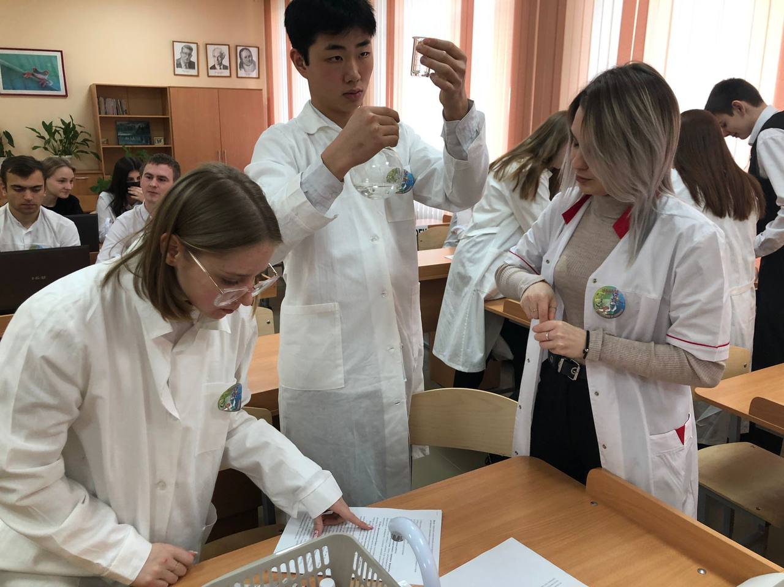

II. Беру фильтровальную бумагу, подготавливаю ее для фильтрования
растворов. Полученные растворы выливаю на фильтры, которые, в свою
очередь, находятся в фильтровальных воронках и отфильтровываю их.

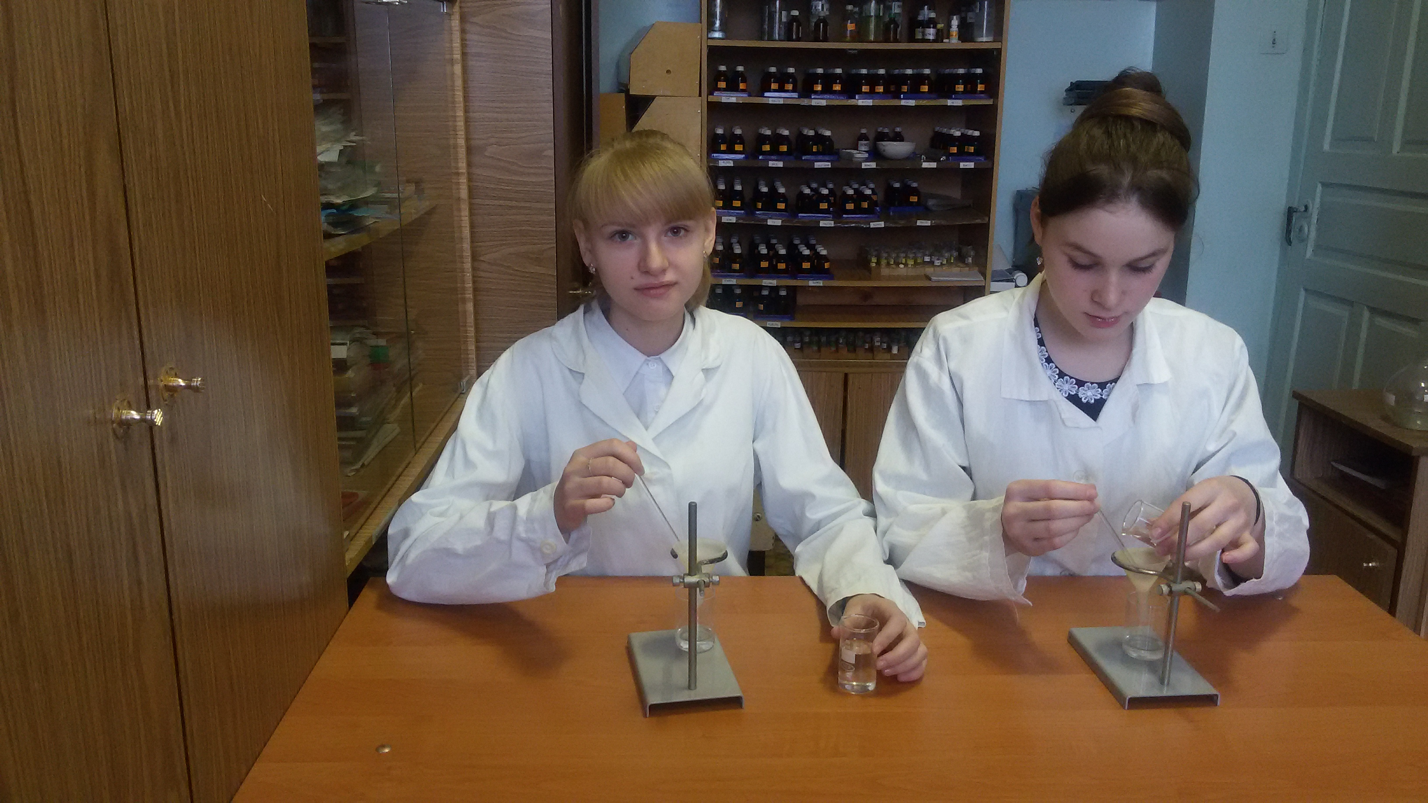
III. Провожу качественные реакции на полученных растворах:
а) добавляю Na2SO4 в раствор с ферроплексом и актиферрином.
Изменений не наблюдаю. Следовательно катион Ва2+ не входит состав наших
препаратов.
б) добавляю в следующие пробирки с раствороми, NаОН. Наблюдаю
выпадение зеленого осадка в двух пробирках. Это свидетельствует о том, что в
ферроплексе и актиферрине присутствует катион Fe2+;

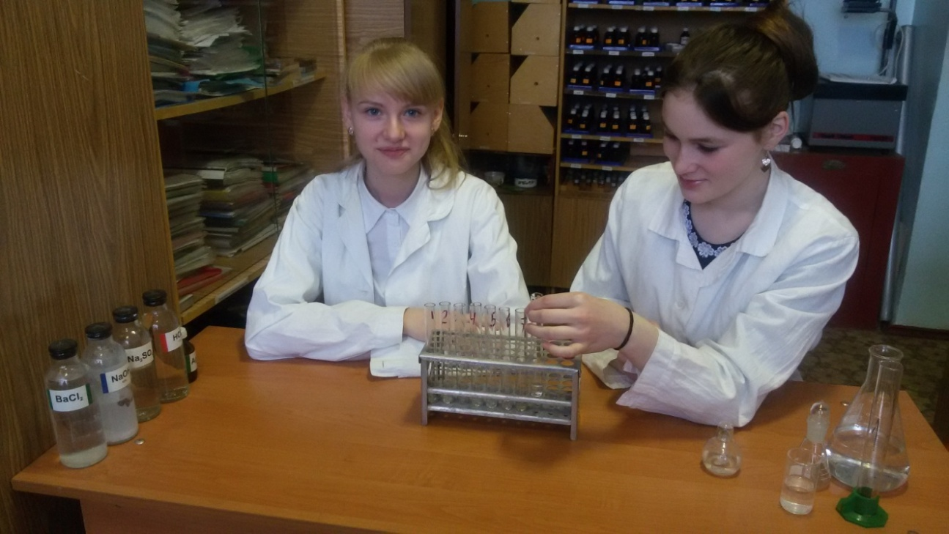

в) добавляю в пробирки NaОН; так как не наблюдаю бурого окрашивания
(качественная реакция на Fе3+ ), следовательно, в лекарственных препаратах не
имеется ионов Fe3+;
г) добавляю в следующие пробирки NаОН, так как не наблюдаю белого
студенистого осадка (качественная реакция на А13+), значит в ферроплексе и

актиферрине ионы А13+ не находятся;
д) в следующие пробирки добавляю НС1. Изменений не наблюдаю,
следовательно, катион СО3 2- в лекарственных препаратах не обнаружены;

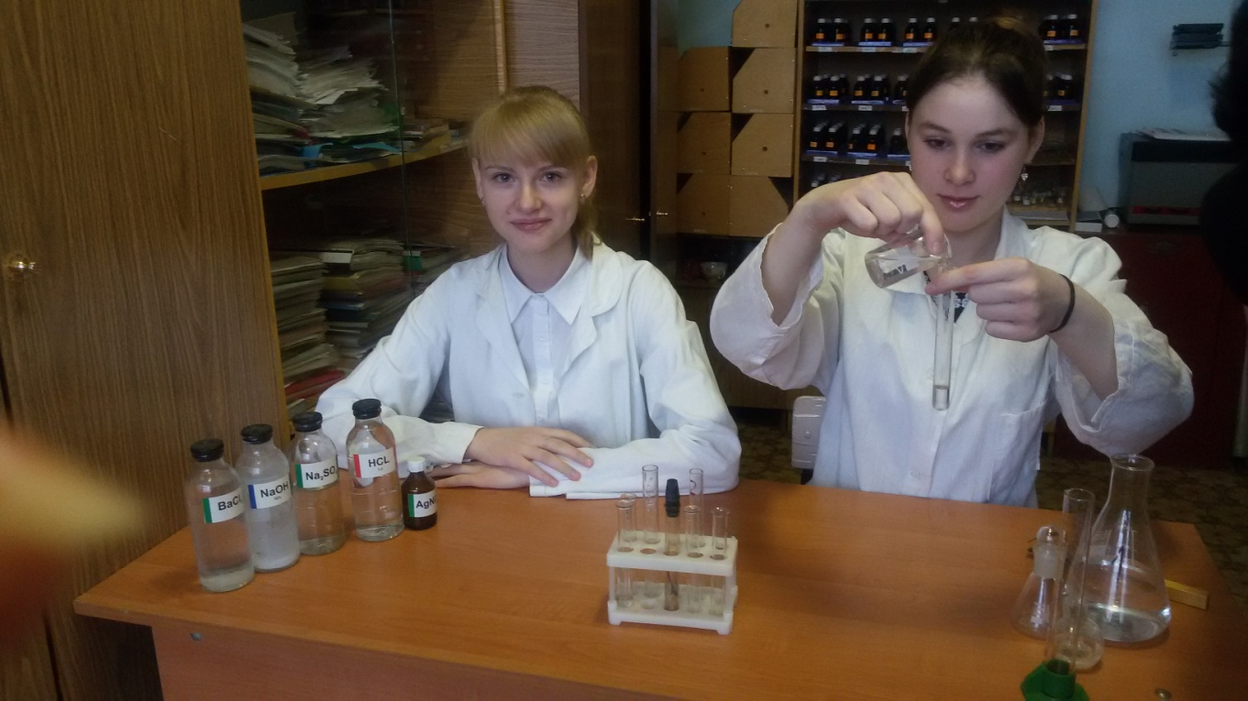
е) добавляю в пробирки ВаС12. Наблюдаю белый осадок. Значит
лекарственные препараты ферроплекс и актиферрин содержат анион SО42-
ж) добавляю в пробирки с растворами AgNO3. Изменений не наблюдаю,
следовательно, анион Сl1- в препаратах не содержится;
з) в следующую пробирку добавляю AgNO3. Изменений не происходит,
следовательно, анион PO43- не обнаружен.
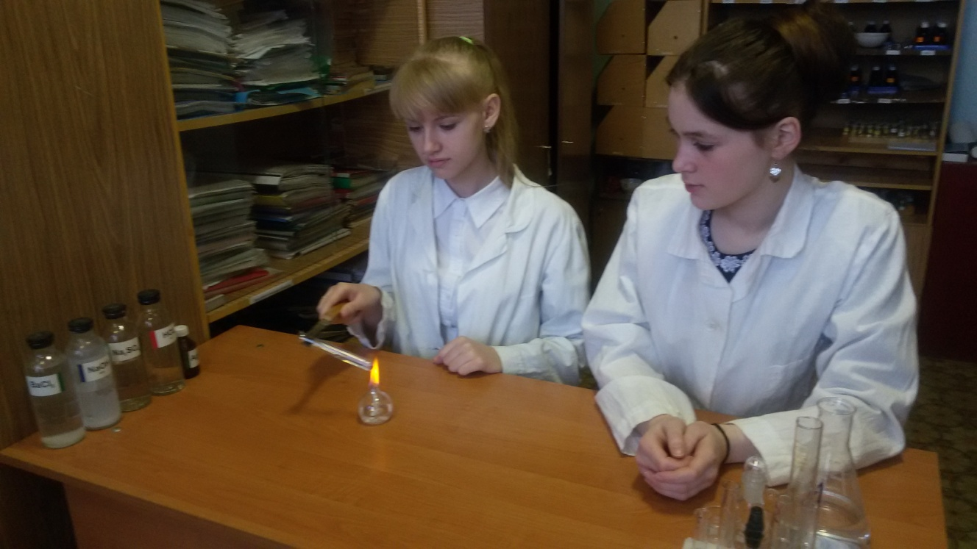

Таблица 1
Качественный анализ лекарственного препарата «Ферроплекс»

Гипотеза  (предполагаемые  катионы и  анионы) | Определяющий  ион | Реактив | Наблюдения | Вывод
а) Ва2+ | SO42- | Nа2SО4 | Изменений нет. | Ион не обнаружен
б)Fe2+ | ОН- | NаОН | Зеленый осадок. | Ион обнаружен
в) Fе3+ | ОН- | NаОН | Ионы Fе3+ отсутствуют. | Ион не обнаружен
г) А13+ | ОН- | NаОН | Изменений нет. | Ион не обнаружен
д) С032- | Н+ | НC1 | Изменений нет. | Ион не обнаружен
е) SО42- | Ва2+ | ВаС12 | Белый осадок | Ион обнаружен
ж) Сl- | Аg+ | АgNО3 | Изменений нет. | Ион не обнаружен
з) РО43- | Аg+ | АgNО3 | Изменений нет. | Ион не обнаружен

Таблица 2
Качественный анализ лекарственного препарата «Актиферрин»
Гипотеза  (предполагаемые  катионы и  анионы) | Определяющий  ион | Реактив | Наблюдения | Вывод
а) Ва2+ | SO42- | Nа2SО4 | Изменений нет. | Ион не обнаружен
б)Fe2+ | ОН- | NаОН | Зеленый осадок. | Ион обнаружен
в) Fе3+ | ОН- | NаОН | Ионы Fе3+ отсутствуют. | Ион не обнаружен
г) А13+ | ОН- | NаОН | Изменений нет. | Ион не обнаружен
д) С032- | Н+ | НC1 | Изменений нет. | Ион не обнаружен
е) SО42- | Ва2+ | ВаС12 | Белый осадок | Ион обнаружен
ж) Сl- | Аg+ | АgNО3 | Изменений нет. | Ион не обнаружен
з) РО43- | Аg+ | АgNО3 | Изменений нет. | Ион не обнаружен

Вывод. На основе проведенных исследований, нами выявлено, что в
препаратах ферроплекс и актиферрин, основным компонентом является сульфат
железа с зарядом 2+. Содержащаяся в ферроплексе аскорбиновая кислота
служит для лучшего усвоения. В актиферрине содержится аминокислота серин,
которая способствует более эффективному всасыванию железа и его
поступление в кровь.

ВЫВОДЫ

Без железа не может функционировать организм человека: в нём
содержится около 3 г железа, из них примерно 2 г в крови, железо входит в
состав гемоглобина. Недостаточное содержание железа приводит к головной
боли, быстрой утомляемости и другим заболеваниям. Железо необходимо и для
развития растений, что обусловливает его использование в качестве
микроудобрения в сельском хозяйстве.
Можно твердо сказать, что по своей значимости, по масштабам
получения и использования железо в настоящее время является главным
металлом.
Экспериментальные исследования подтвердили наличие ионов Fe2+ в
исследованных лекарственных препаратах, следовательно, их можно
использовать больным с пониженным содержанием железа в организме.
Приобретая лекарственные вещества, человек должен быть осторожен!!! Необходимо поинтересоваться у работников аптек о фирме изготовителе, и, я думаю, сохранить чек, чтобы можно было обменять препарат или предъявить претензию.

Список литературы

1. Габриелян О.С. Химия - 9 класс. Дрофа, 2002 г.
2. Дубовицкая Ю.В. Большая энциклопедия школьника (ОХРСЖО).
Росмен - издат., 2002 г.
3. Закусов В.В. Большая советская энциклопедия. Советская
энциклопедия, 1977г.
4. Крицман В.А., Станцо В.В. Энциклопедический словарь юного химика.
Педагогика, 1982 г.
5. Левина Л.С. Химия в школе. Школа - пресс, 1988 г.
6. Лидин Р.А. Справочник школьника 5-11 кл. АСТ-пресс, 1999 г.
7. Машковский М.Д. Большая советская энциклопедия. Советская
энциклопедия, 1973 г.
8. Некрасов Б.В. Большая советская энциклопедия. Советская
энциклопедия, 1972 г.
9. Фельдман Ф.Г., Рудзитис М.И. Основы общей химии. Просвещение, 1989 г.
10. Журн. «Биология и медицина», №12, 2004

